

20 ноября
празднуется Всемирный день ребенка.
Это не совсем обычный день.
Он задумывался не просто как праздник,
но и как день, который помог бы
обратить внимание общественности
на проблемы детей во всем мире,
а также на взаимопонимание между миром детей и миром взрослых.

В настоящее время
Всемирный день ребенка празднуется
в 145 государствах всего земного шара. Праздник посвящен деятельности, направленной на обеспечение благополучия детей во всем мире.
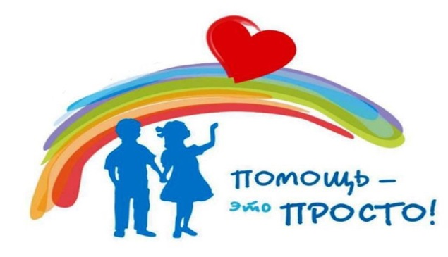

20 ноября 1959 года
Генеральной Ассамблеи ООН была принята первая Декларация прав ребенка, которая провозглашала равные права детей в области образования, воспитания, духовного и физического развития, социального обеспечения независимо от национальности, цвета кожи, имущественного положения, общественного происхождения и т.п.

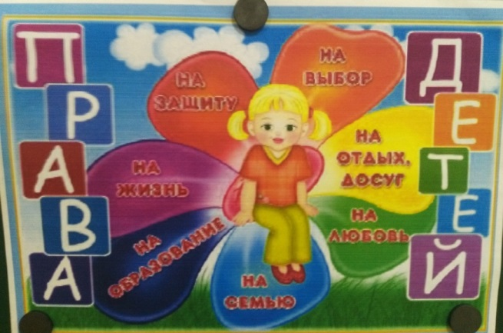

20 ноября 1989 года,
когда была подписана
Конвенция о правах ребенка,
Декларация прав ребенка приняла статус международного правового документа. Именно поэтому название праздника иногда именуется как Международный день прав ребенка. Декларация прав ребенка призывала всех родителей, органы власти, государственных деятелей, любые организации признать права и свободы ребенка, соблюдать их и всеми силами содействовать их осуществлению.

Реализация четырех идей
должна обеспечить улучшение положения детей: выживание, развитие, защиту и обеспечение активного участия в жизни общества.
В Конвенции все права детей одинаково значимы. Согласно Конвенции о правах ребенка, основным принципом защиты прав детей является признание приоритета интересов детей.
Особенно выделяется требование особой заботы общества о социально уязвимых группах детей: сиротах, инвалидах, беженцах, и т. п.

Президент России Владимир Путин
в мае 2017 года подписал указ, согласно которому 2018–2027 годы объявлены в России Десятилетием детства.

По инициативе Президента РФ
создан Государственный
Фонд поддержки детей, находящихся
в трудной жизненной ситуации.

Ежегодно Фонд финансирует социальные проекты, направленные на профилактику семейного и детского неблагополучия, сокращение сиротства, адаптацию детей с ограниченными возможностями здоровья, а также другие направления развития системы поддержки семьи и детства.

Правовое общество гарантирует,
что каждый человек от рождения
имеет определённые права и свободы. Как показывает практика,
сегодня можно часто встретить несоблюдение конституционных прав,
в том числе
и в отношении несовершеннолетних граждан. Причины бывают разными
и одна из них – незнание прав
маленьких граждан и свобод,
которыми они могут обладать.

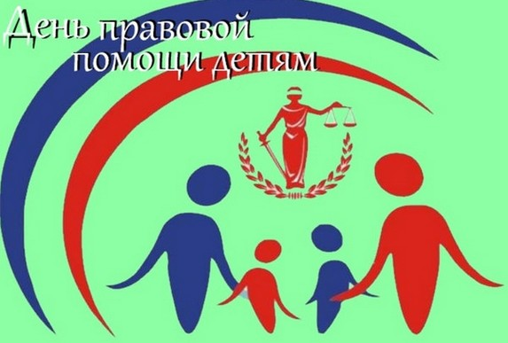

Защита прав и законных интересов несовершеннолетних является
основным направлением в работе комплексного центра социального обслуживания населения
Пугачевского района.

У нас вы можете получить
консультации:
- психолога;
- специалиста по работе семьей;
- специалиста по социальной работе

ГАУ СО КЦСОН
Пугачевского района работает:
понедельник – четверг:
с 8:00 до 17:00
пятница:
с 8:00 до 16:00
(перерыв с 12:00 до 12:48)
Телефон: 8(845-74) 4-43-59
E-mail: pugachev.kcson@mail.ru

Все услуги предоставляются бесплатно

Ждем Вас по адресу:
г. Пугачев, ул. Оренбургская,
д. 213/3

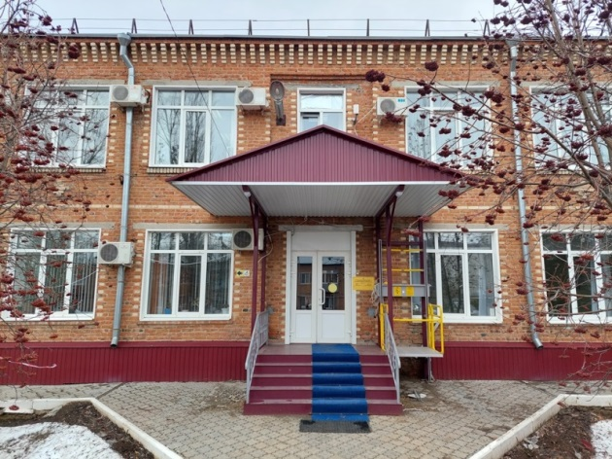

Министерство труда и социальной защиты
Саратовской области

ГАУ СО «Комплексный центр социального обслуживания населения Пугачевского района»

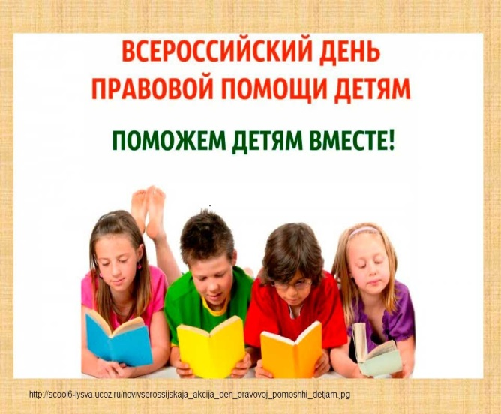

г. Пугачев
2022

